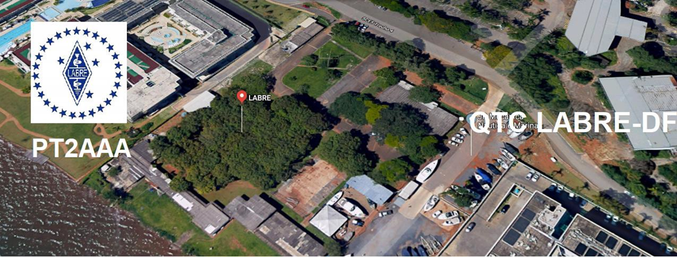
PY6ZF

LIGA DE AMADORES BRASILEIROS DE RÁDIO EMISSÃO ADMINISTRAÇÃO DO DISTRITO FEDERAL
QTC Nº 053– BRASÍLIA, 13 DE FEVEREIRO DE 2021

Bom dia aos radioamadores e escutas deste QTC, nossas frequências de uso em VHF são as repetidoras 145.210 kHz (-600) e 146.950 kHz (-600).

PALAVRA DO PRESIDENTE DA LABRE-DF

Radioamadores de Brasília, do Entorno, do Brasil e porque não do Exterior.
Continuando as comemorações do 87º ano de fundação da LABRE, com um belo diploma, trabalhamos para fazer jus ao certificado alusivo à data.
No dia 02 de fevereiro de 1934 era fundada a Liga de Amadores Brasileiros de Rádio Emissão.
Viva a LABRE! Nossos calorosos aplausos a iniciativa.
Para comemorar, a LABRE oferecerá um Diploma muito especial.
Saiba detalhes de como conquistar o seu na matéria abaixo:
https://labre.org.br/labre-comemora-87-anos-com-diploma-especial/
A nossa caixa postal original, ainda está em construção, segundo informação do nosso gerente Marcelo, provavelmente só estará finalizada no fim da pandemia.
Lamentamos o fato independente de nossa vontade.
Continuamos utilizando a caixa postal provisória da Labre-DF, a qual estava vazia na última visita.
No início do mês a Anatel aprovou os primeiros candidatos a classe “B”!! Um deles é o PU2RKA, Ricardo de São Paulo, que depois nos passará em detalhes como foi sua aprovação.
Continuamos tendo esperança, que brevemente, estes exames passarão a serem geridos pelas nossas Labres estaduais, como era antigamente.
Esperamos que a agenda do Presidente da Anatel possa avançar, apesar da maioria das regionais estarem ainda batendo cabeça de como operacionalizar os exames.
Continuamos rezando para a volta do convênio entre Labre X Anatel. Onde mostraríamos a nossa capacidade de aplicar provas em grupos do interior e cidades satélites de Brasília, como era feito sem nenhuma despesa e trabalho na nossa Sede.
Quanto ao tráfego dos Cartões QSLs, está fluindo da melhor maneira possível, apesar das restrições de mais de 100 países proibidos de envio pelos correios.
O Bureau da LABRE nos entregou um número bastante significativo na semana passada e já foram distribuídos aos respectivos escaninhos dos sócios na Sede da LABRE-DF. Os gerentes de DX e Expedições, tiveram uma boa quantidade e volume respeitado, já foram pessoalmente entregues nas residências dos mesmos, aqui no Plano Piloto.
Tentando preservar a credibilidade de nós brasileiros no tema “bom pagador de QSLs.”
Assim esperamos.
Nota de Paulo Hernandes, PT2 NP:
“Colegas, enquanto ficamos neste espaço discutindo baboseira, assuntos políticos sobre os quais não temos qualquer ingerência, deixamos de lado o que realmente e diretamente nos diz respeito: a situação da LABRE-DF.
Ela aparenta estar em estado terminal e não podemos atribuir essa situação somente ao Presidente.
A LABRE somos todos nós. Precisamos nos reunir e discutir o que fazer.
Do contrário, na próxima eleição poderá não se apresentar candidato e a Liga correr o risco de ser extinta no DF.
Estive lá ontem, quarta-feira (10/02/2021), e fiquei impressionado com o que vi e ouvi. É isso. 73 de Paulo Hernandes, PT2NP.”
Quanto a nota do Paulo Hernandes, com esta pandemia da Covid-19, nos assolando e dificultando todo tipo de problema e ainda as mortes prematuras de uma grande quantidade de radioamadores, os quais deixarei de citar, mortos e a beira da morte em um leito de hospital, sem podermos ao menos presenciar seu enterro, nos deixa desolados.
Pressionados pela Diretoria Nacional pela aprovação de um acordo gratuito draconiano, impossível de ser assinado, de ocupação de uma sala e meia, junto ao salão principal na sede da Labre-DF.
Observem que estamos entre a cruz e a espada.
Se correr o bicho pega, se ficar o bicho come.
Estamos sem salão de Eletroca, salão de almoço e fomos retirados da estação de rádio compartilhada que tínhamos com a LABRE.
Qualquer coisa que queiramos fazer, temos que obter autorização prévia para realizar.
Estamos estudando o acordo gratuito proposto pelo jurídico nacional, na utilização de nosso novo espaço, “de graça, até injeção na testa” mas temos que estudar para não ser prejudicados pelos inquilinos da nacional, que devagar estão ocupando paulatinamente os nossos espaços conquistados, e de difícil recuperação pelas imposições apresentadas no tempo (05 anos) bem assinalados no novo contrato de aluguel com inquilinos poderosos e bons pagadores.
Não posso concordar com o termo “ESTADO TERMINAL”, e com parcela de culpa atribuída a este presidente, pois estamos em dia com os deveres pecuniários e funcionais.
Embora ainda não possamos realizar reuniões presenciais, Eletrocas e festejos de qualquer espécie.
Após a vacinação assim esperamos, poderemos continuar com o nosso trabalho de levar a nossa entidade avante.
NÃO QUERO SER ALARMISTA MAIS CADA DIA CONTINUA PIOR, VEJAMOS AS NOTÍCIAS DO CONSÓRCIO DE IMPRENSA.
São alarmantes os dados de todos os meios de comunicação, visto por nós todos. De acordo com os dados do Consórcio de Imprensa sobre a pandemia de Covid-19, o Brasil totaliza, segundo o último balanço do Ministério da Saúde, 9.765.694 de pessoas infectadas e 237.601 mortos pela doença. Foram mais de 1.204 novos óbitos nas últimas 24 horas.
Tenho continuado me preservando em idas a nossa Labre-DF, devido a pandemia.

A LABRE é minha, é sua, ela é de todos nós.

Vamos pra frente que atrás vem gente.

Roberto Franca Stuckert - PT2GTI

Presidente da Labre-DF

XIII FINAL DE SEMANA DOS FARÓIS AMERICANOS

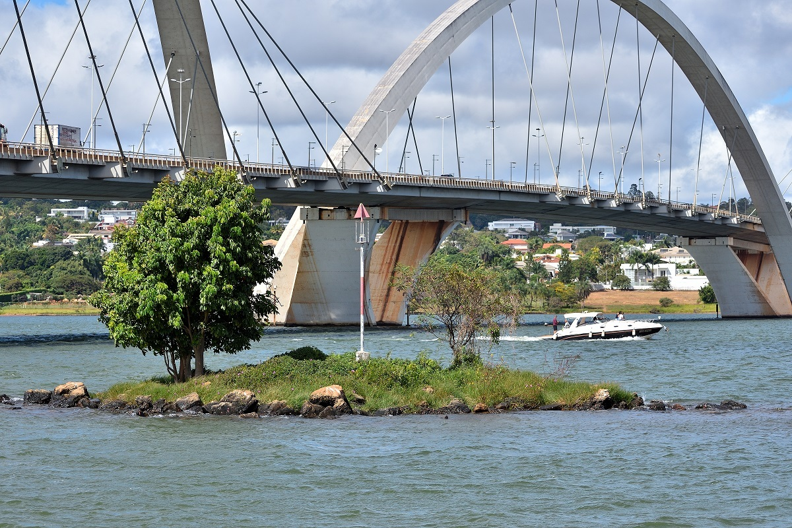

PT2GMA, estação do Grupo Escoteiro Moraes Antas - 1DF, vai participar da 13a. edição do Final de Semana dos Faróis Americanos, de 19 a 21 de fevereiro de 2021.
Iremos ativar a baliza "Ilha dos Clubes", situada no Lago Paranoá, em Brasília-DF. Grid Locator: GH64ce
Nós não sabemos se a operação será reconhecida pela ARLHS (registro ARLHS ainda pendente), mas já temos a confirmação de que será válida para os diplomas "Faros Sudamericanos" e "Faros Americanos" patrocinados pelo BBDXG.
PT2GMA será operada por Orlando, PT2OP; Martin, PT2ZDX; Fernandes, PT2IW; Leo, PT2ZM, e Gustavo, PT2ADM.
Pretendemos estar em 40m, 20m, 17m, 15m, 12m e 10m, em CW, SSB e FT8.
QSL de papel via PT2OP, via direta (por favor, SASE) ou bureau. Confirmação também no LoTW e QRZ.
Agora algumas curiosidades: O Distrito Federal está situado a 1200 km da costa brasileira, mas tem a quarta maior frota náutica do Brasil, com mais de 52000 barcos registrados na Marinha do Brasil.
O Lago Paranoá tem 3 pequenas ilhas e a ilha dos Clubes é a menor delas, mas é a única que possui um farolete, pois fica em local de intenso tráfego náutico e próxima à ponte JK e ao Palácio da Alvorada (residência oficial do Presidente da República).
NOTICIAS DE DX

A TODOS OS RÁDIO AMADORES

SB DX ARL ARLD006 -11 de fevereiro de 2021

Notícias do ARLD006 DX

O boletim desta semana foi possível com informações fornecidas por
F8DVD, The Daily DX, o OPDX Bulletin, 425 DX News, DXNL, Contest
Corral do QST e ARRL Contest Calendar e sites WA7BNM.
Obrigado a todos.

TUNÍSIA, 3V. Ash, KF5EYY planeja ser QRV como 3V8SS durante o
c rso CQ World Wide RTTY WPX como uma entrada Single Op / All Band / Low Power.
QSL via LX1NO.

VIET NAM, 3W. Sebastian, SP5FAR está QRV como 3W9FAR de Da Nang até
21 de março. A atividade está em seu tempo livre nas bandas de HF usando SSB
e vários modos digitais. QSL para chamada em casa.

LÍBIA, 5A. Elham, 5A0YL foi QRV em 17 metros usando FT8 ao redor
1700z. Ela também esteve ativa em 20 metros usando FT8 por volta de
1350z. QSL para chamada em casa.

TOGO, 5V. Daniel, HB9EHD está QRV como 5VDE até 20 de fevereiro. A
atividade é em 40 e 20 metros usando FT8. Isso inclui estar
ativo no Satellte QO-100. QSL direto para chamada de casa.

MALDIVES, 8Q. Sergei, RU3AN agora está QRV como 8Q7SZ e está aqui até
15 de fevereiro. QSL via bureau.

MOÇAMBIQUE, C9. Bruno, CS7AMN será QRV como C91BVA de Maputo a
partir de 18 de fevereiro. A atividade será em 80, 40, 20, 15 e 10
metros usando SSB e vários modos digitais. QSL via LoTW.

ESPANHA, EA. Os membros do Radio Club Henares estarão QRV como EH4WRD
em 13 de fevereiro como parte do Dia Mundial do Rádio. QSL via EA4RCH.

FRANÇA, F. Francois, F8DVD será QRV como TM18AAW de Macon de
14 a 28 de fevereiro, em comemoração à 18ª
Semana de Atividades Antárticas . QSL para chamada em casa.

MARTINIQUE, FM. Romaric, W7ROM é QRV como FM4WDM de Le Morne-Vert.
A atividade está nas bandas de HF. QSL para chamada em casa.

ITÁLIA, I. A estação de eventos especiais IQ3DD está em QRV até 28 de fevereiro para
reconhecer o Campeonato Mundial de Esqui Alpino da FIS que acontece em
Cortina. A atividade é de 160 metros a 23 centímetros, usando CW,
SSB e vários modos digitais. Isso inclui alguma atividade no
Satellite QO-100. QSL via bureau.

JAN MAYEN, JX. Erik, JX2US foi QRV em 20 metros usando CW por
volta de 0930 a 1100z. QSL via LA2US.

WAKE ISLAND, KH9. Tom, NL7RR planeja estar QRV como KH9 / NL7RR começando
em 15 de fevereiro e estará aqui por 90 dias. A atividade será em seu
tempo livre em 40 e 20 metros usando SSB. Se o tempo permitir, ele espera
operar como KH9 / NL7RR em 40 e 20 metros usando SSB. QSL via
AL7JX (d / B).

ESTE FIM DE SEMANA NO RÁDIO. O CQ World Wide RTTY WPX Contest,
Asia-Pacific Spring CW Sprint, SKCC Weekend CW Sprintathon, KCJ
Topband CW Contest, Dutch PACC Contest, YLRL YL-OM Contest, OMISS
SSB QSO Party, HamCation QSO Party, Feld Hell Sprint, RSGB 1.8 MHz
CW Contest, AWA Amplitude Modulation QSO Party, PODXS 070 Club
Valentine PSK31 Sprint e Balkan HF Contest certamente manterá
concorrentes ocupados neste próximo fim de semana.

O RSGB FT4 C rso Series, 4 Estados QRP Grupo II Domingo
Sprint, OK1WC Memorial, K1USN Lento Teste de Velocidade e CQC Inverno QSO CW
partido estão agendadas para 15 de fevereiro

C rso Atividade A Worldwide Sideband e RTTYOPS Weeksprint está
prevista para fevereiro de 16.

O AGCW Semi -Automatic Key Evening, Phone Fray e CWops Mini-CWT
Test estão agendados para 17 de fevereiro.

Consulte o QST de fevereiro de 2021, página 73, e os sites do
c rso ARRL e WA7BNM para obter detalhes.
NNNN
/ EX

ANIVERSARIANTES DA SEMANA

FEVEREIRO
DIA:

14-VERA LUCÍA LEITE CAMPOS, cristalina de Pedro Gonçalves Campos Russo, PU1KGG
14-NILZA BARBOSA JORDÃO RAMOS, cristalina de Rodrigo Octavio César Jordão Ramos, PT2NJ
14-ÁNGELO ROBERTO ROSA ÁVILA, cristaloide de Roberto Santos Ávila, PT2BR
14-EDILSON NEPOMUCENO, PT2PB
16-MARIA ESTER RUBES SILVA, cristalina de Roosevelt Tomé Silva, PT2RS
17- FRANCISCO NAZARENO PINTO- PT2TIM
17- MIRELA LIRA ROCHA, cristalina de Luzemário Dantas Rocha, PT2LDR
17- MARIA MADALENA SOARES ALEXANDRE, PU2ASI
18- WAGNER ROSA DA SILVA, PT2DCW
18- PAULA OLIVEIRA PEDROZA, cristalina de Paulo César P. Fortes Pedroza,
PT2PPP
18- LUIZ WAGNER RODRIGUES DE CASTRO, PT2WW

Agradecemos aos colegas que acompanharam este boletim, aos que contribuíram de uma forma ou de outra para a realização deste, e a distinta escuta da ANATEL caso estejam nos monitorando.

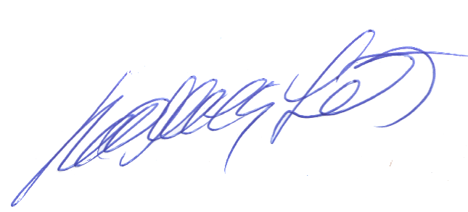

_________________________
Roberto Franca Stuckert – PT2GTI
PRESIDENTE LABRE-DF

